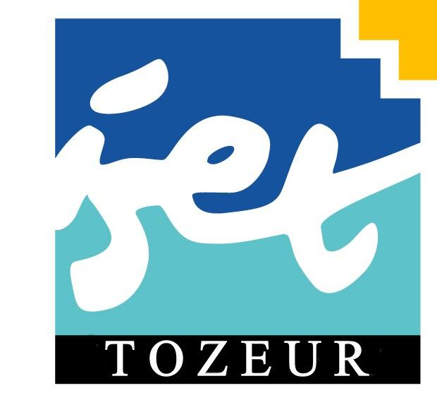 | Ministère de l’Enseignement Supérieur et de la Recherche Scientifique  Direction Générale des Études Technologiques  Institut Supérieur des Études Technologiques de Tozeur



MEMOIRE DE PROJET
DE FIN D’ETUDES

Présenté pour obtenir:
LICENCE APPLIQUEE EN GENIE MECANIQUE
ENERGETIQUE-MECATRONIQUE

Réalisé par : ………………..
Encadré par : Mr. ………………..
Organisme d’accueil : ………….

Soutenu le devant le jury composé de :

- M. …………………….. : Président
- M. …………………… : Rapporteur
- M. ……………………… : Membre

Titre du Projet
(Georgia / Gras / 16 / Centré)

Résumé

- Résumé du rapport du projet. (Georgia / 12 / justifié)

Remarque : Ne dépassez pas les 10 lignes

Mots clés (Georgia /12) : (6 mots clés résumant le projet)

Summary

- Traduction du résumé du rapport du projet de la langue française vers la langue
anglaise. (Georgia / 12 / justifié)

Key Words: (Georgia /12): (6 key words)

Encadré par : Réalisé par :
Noms des encadreurs Noms des étudiants
(Times New Roman /12) (Times New Roman /12)

